Департамент образования администрации
города Дзержинска Нижегородской области
Муниципальное бюджетное учреждение дополнительного образования
«Эколого-биологический центр»

Проект

«Береги планету! Другой подобной нету!»
Номинация - «Красота природы – это то, что может услышать и увидеть каждый»

Разработали:
Группа учащихся 7 – 8 лет,
объединения «Расти здоровым»
МБУ ДО ЭБЦ
Руководители:
Корнилова И.В.,
педагог доп. обр.,
Жукова Е.П.,
воспитатель ГПД
Адрес:
606000, Нижегородская обл.,
г. Дзержинск ул.Бутлерова 4Г
Тел.(8313)25-23-13,
факс(8313)26-15-23
e-mаil: ecos-bio@yandex.ru

Дзержинск, 2021
Паспорт проекта

Название проекта | Береги планету, другой, подобной нету!
Слоган проекта | Начни с себя
Основная идея проекта | Заботиться об экологии необходимо всем, поэтому нужно учиться этому с самого детства
Стадия проекта | В процессе реализации
Проблема | - Потребительское отношение к природе.  - Небрежное отношение к мусору.  - Недостаток знаний у детей и взрослых о природных взаимосвязях.
География проекта | 1 -4 классы ГБОУ СК «Начальная школа – детский сад IV вида № 144» города Дзержинска, Нижегородской области
Срок проекта | Январь 2021 – май 2021
Цель проекта | Создание театрально - литературной постановки для детей 6 – 10 лет
Задачи проекта | - Придумать экологическую сказку  - Изготовить костюмы для героев силами детей и родителей  - Нарисовать листовки  - Провести тематическое мероприятие с воспитанниками ГБОУ СК «Начальная школа – детский сад IV вида № 144» города Дзержинска
Целевая группа проекта | Воспитанники ГБОУ СК «Начальная школа – детский сад IV вида № 144» города Дзержинска 6 – 10 лет
Сроки реализации проекта  ( по этапам) | Организационный: 15.01 2021 – 01.02.2021  Технологический: 01.02.2021 – 10.02.2021  Рефлексивный: 11.02.2021 – 17.02.2021  Презентационный: 20.03.2021 – 25.04.2021
Команда проекта | Руководители проекта: Корнилова Ирина Валентиновна, педагог дополнительного образования МБОУ ДОД «ЭБЦ», Жукова Елена Павловна, воспитатель ГПД ГБОУ СК «НШ -ДС № 144»  учащиеся объединения «Расти здоровым»:  Драчук Марьяна Олеговна, Никитина Алиса Романовна,  Ламзина Мария Сергеевна, Глазкова Яна Александровна,  Черныш Арина Игоревна, Чкалов Михаил Михайлович.
Стратегическое партнерство проекта | Родители учащихся, педагоги МБУ ДО ЭБЦ
Результаты проекта | - Силами учащихся придуман сценарий театрализованной постановки «Приключение Тани и Вани на лесной поляне»  - Родители учащихся поддержали идею проекта и помогли изготовить костюмы.  - Воспитанники дошкольных групп откликнулись на призыв о создании листовок и их распространении.  - Проведено тематическое мероприятие для детей 6 – 7 лет ГБОУ СК «НШ -ДС № 144»
Методы оценки | Опрос учащихся, учителей, родителей
Перспективы проекта | - Тиражировать листовки, изготовленные ребятами и раздавать их на улице.  - Сделать видео – версию нашего спектакля и разместить на сайте МБУ ДО ЭБЦ и ГБОУ СК «НШ - ДС № 144» и , тем самым, расширить целевую аудиторию проекта.

Бюджет проекта
п/п  № | наименование | наличие | стоимость
1. | Канцелярские товары | В наличие | 00 рублей
2. | Костюмы | Изготовили своими руками из бросовых материалов | 00 рублей
итого |  |  | 00 рублей

Актуальность проекта
Известно даже детям, для того, чтобы быть здоровым, сильным и красивым нужно не только правильно питаться и соблюдать режим дня, но и заботиться об экологии родного края. Ведь здоровье людей напрямую зависит от здоровья нашей планеты Земля. Сегодня много говорят об экологических проблемах, но мы думаем, что пора действовать. Ведь начинать проще всего с себя. Мы решили научить воспитанников дошкольных групп и наших сверстников научить заботиться о природе родного города, области. Если делать это с раннего детства, то вырастут грамотные люди, которые будут беречь планету. А самым доступным способом пропаганды для детей мы считаем театрализованное представление. Мы придумали сказку о том, как на здоровье нашей природы сказываются мусорные свалки. Попытались показать дошколятам, что даже от маленькой птички или комара зависит здоровье нашей земли. Наша Театральная постановка доступна для детей от 6 лет. Организация мероприятия не требует специального помещения и может проводиться в любом классе или группе каждой ОО. Оборудование легкое и мобильное. В роли актеров могут выступать даже дошкольники. Тематика мероприятия интересна как детям, так и взрослым.

Конспект тематического мероприятия для детей 6-7 лет
Цель: формирование ответственного отношения к окружающей среде.
Задачи:
- Воспитание бережного и чуткого отношения к природе, Земле;
- Выработка правил и норм поведения в природе;
- Развитие интеллектуальных и практических умений по сохранению природы родного края.
Оборудование и материалы:
- Костюмы: Птица, Ёж;
- Мультимедийная установка, презентация;
- Карточки раздаточного материала «Чего нельзя делать в лесу?;
Действующие лица:
- Автор
- Таня
- Ваня
- Птица
- Ёж
Предварительная работа:
- Нарисовать экологические листовки
- Подготовить сценку силами учащихся – волонтеров.

Ход мероприятия
- Орг. Момент «Цветок здоровья»
Ведущий обращает внимание детей на слайд презентации:
-Это «Цветок здоровья», на его лепестках изображено все, от чего здоровье зависит. Первый лепесток «Я - это я». От нас зависит здоровье. Если мы захотим, то будем делать все, чтобы быть здоровым. Второй лепесток «Мои эмоции». Только веселый и добрый человек здоров. Злоба и уныние разрушают здоровье. Третий лепесток «Что я делаю для здоровья».
-Что вы делаете для своего здоровья, ребята? (Возможные ответы: занимаемся физкультурой, едим полезные продукты, соблюдаем гигиену, режим дня…)
-Четвертый лепесток «Люди, которые нас окружают». Здоровье зависит от нашей семьи, от привычек в нашей семье. Пятый лепесток «Мои интересы». Чем больше мы знаем и умеем, тем больше можем сделать для здоровья. Шестой лепесток «Мир вокруг нас».
- Каким должен быть мир вокруг нас, чтобы все были здоровы? (возможные ответы: чистый воздух, вода, много лесов, меньше заводов и машин…)
-А можем ли мы с вами сделать так, чтобы мир вокруг нас был лучше? (возможные ответы: не мусорить, не рубить лес, не разорять муравейники…)
Сейчас вы увидите инсценировку о том, почему нельзя мусорить в лесу.
- Инсценировка «Приключение Тани и Вани на лесной поляне»
Автор:
- Жили – были ребята Таня и Ваня, ученики первого класса. Ребята были веселые, и очень дружные. Однажды весенним теплым деньком решили они сходить на лесную полянку. За бабочками понаблюдать и птиц послушать. (Выбегают Таня и Ваня. На слайде изображена замусоренная поляна, сломанная береза)
Таня:
- Ой, что случилось с полянкой? Еще в прошлом году тут было так красиво!
(слышится комариный писк)
Ваня:
-Почему здесь так много комаров?
(Дети хлопают себя ладонями по плечам и ногам, отгоняя комаров)
- Где же птицы, почему они не едят комаров?
(выходит птица, крылья которой связаны пленкой)
Птица:
- Нашла я на полянке пакет, в нем были вкусные крошки. Захотела я полакомиться и запуталась в пленке, теперь не могу летать, и комаров тоже ловить не могу. Погибаю!
Автор:
- Таня и Ваня помогли бедной птице, распутали ее. И полетела она комаров ловить.
Ваня:
-А комаров, то меньше стало. Спасибо тебе, птичка. (Пение птицы)

Таня:
- Ваня, смотри, в прошлом году на этой поляне цветов было видимо-невидимо, а сейчас и нет почти. Почему?
(голос Ежа запись)
- Цветов нет, потому, что мыши развелись и подгрызли корни растений.
Ваня:
-Но ведь в лесу с мышами борются ёжики. Куда исчезли ёжики?
(голос ежа)
- Никуда мы не делись, просто выйти на поляну не можем. Там стекляшки кругом, а у нас ботинок нет.
Автор:
-Таня с Ваней все-все стекляшки с полянки собрали.
(Дети собирают стекляшки, на поляну выходит Ежик)
Ёжик:
- Совсем другое дело. Ну, мыши, берегитесь! А вы, ребята, приходите недели через две. Тогда красота вернется на эту поляну.
Автор:
- Видите, ребята, как хрупка красота нашей природы! Берегите лес!
(актеры убегают, на слайде красивая поляна)
- Практическая часть «Чего нельзя делать в лесу?»
(актеры раздают детям карточки)
Ведущий:
- Ребята, а знаете ли вы, чего нельзя делать в лесу? Я предлагаю вам выполнить небольшое задание. Зачеркните на карточках те картинки, на которых изображено то, что вредит лесу. У вас 5 минут на выполнение задания.
-Проверьте себя. На доске вы видите правильные ответы.
(обсуждение)
- Рефлексия клип – песня «Сказка»
Ведущий:
- Очень красива природа нашей Родины и от нас с вами тоже зависит её здоровье!

Источники информации:
- www.hotpleyer.ru
- www.Lansere.com
- m.fishki.net
Листовки
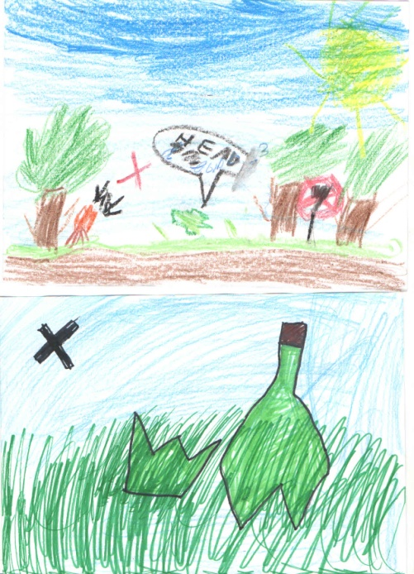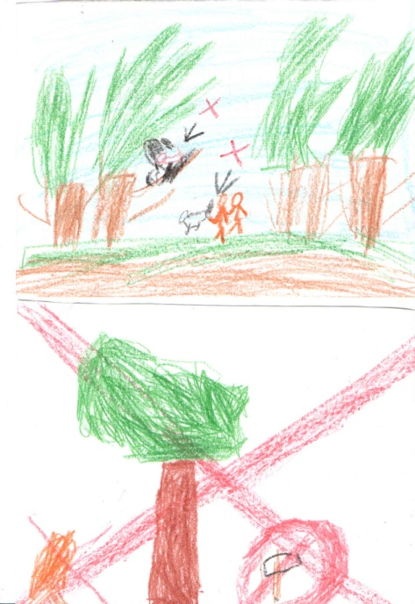
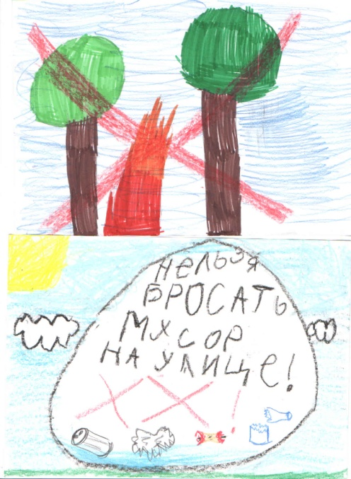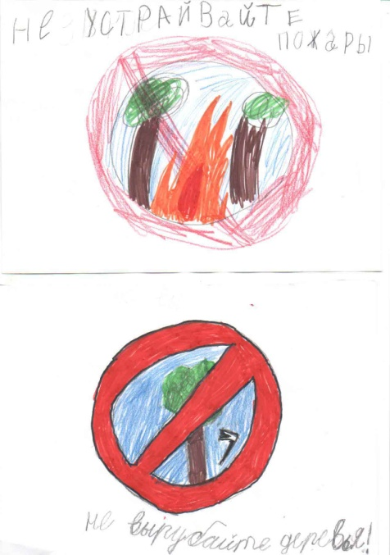

Карточка для самостоятельной работы
«Что нельзя делать в лесу?»
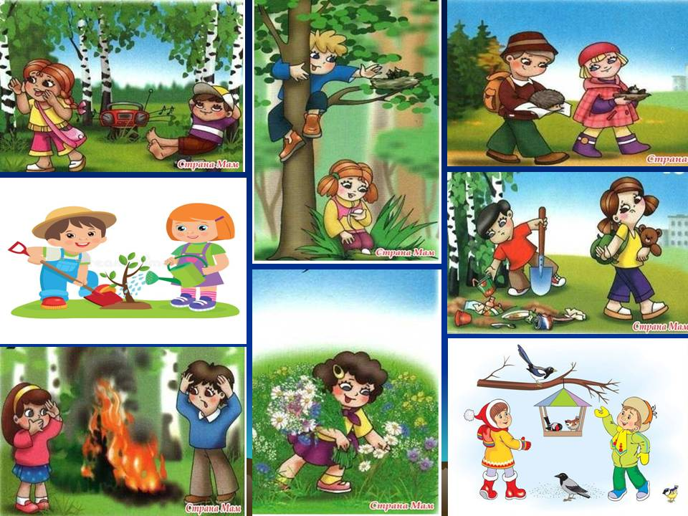
Фотоотчет
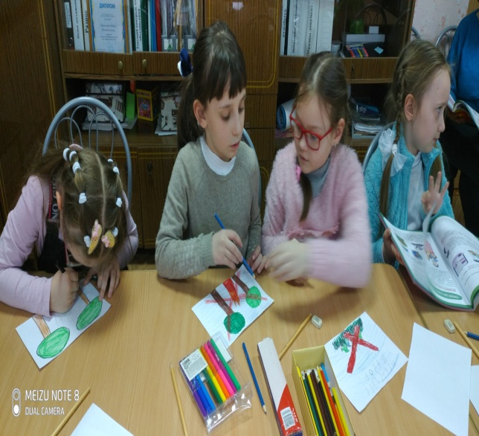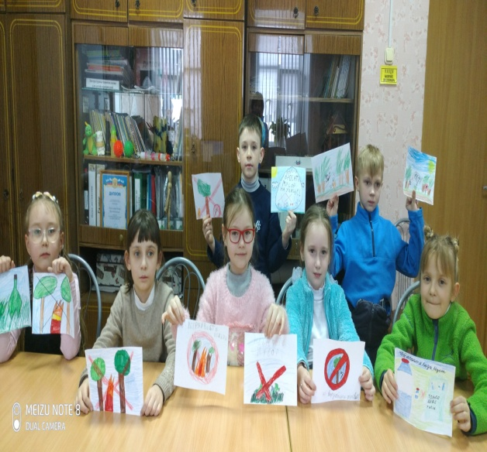
Создание листовок

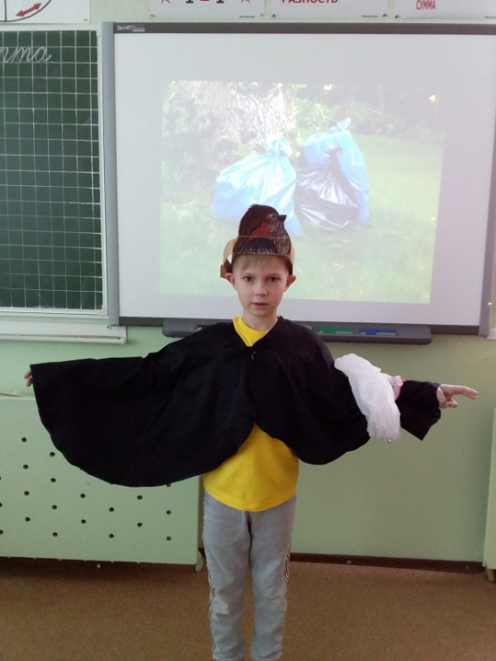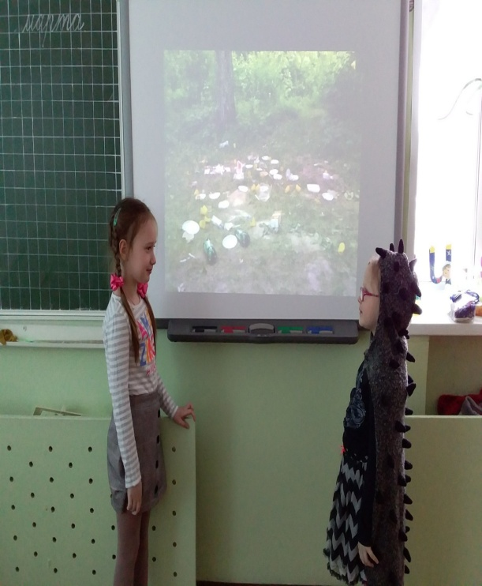
Птица – Руслан Автор и Ёж

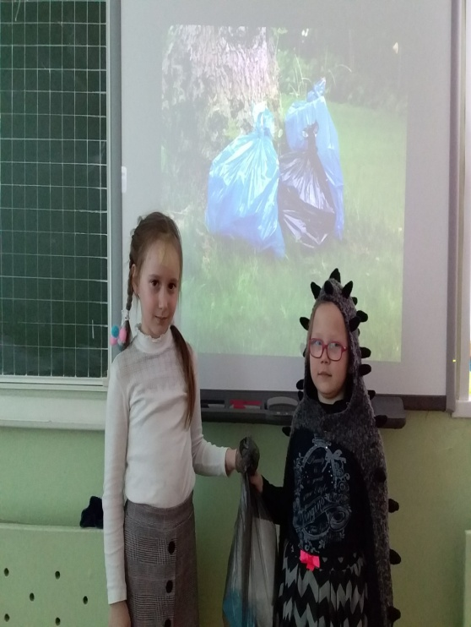
Ёж на чистой полянке

